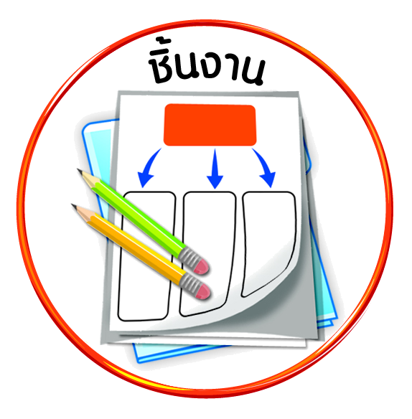


ได้_____คะแนน
คะแนนเต็ม ๑๐ คะแนน
ชิ้นงานที่ ๓ เรื่อง การอนุรักษ์ทรัพยากรธรรมชาติและสิ่งแวดล้อมในชุมชน

วันที่ เดือน พ.ศ. .
ชื่อ ชั้น เลขที่ .

ให้นักเรียนสร้างชิ้นงานตามความสามารถ เช่น คำขวัญ ป้ายประกาศเชิญชวน อาจมีภาพประกอบ เพื่อชักชวนเพื่อนหรือคนในชุมชน ให้มาร่วมกันอนุรักษ์ทรัพยากรธรรมชาติและสิ่งแวดล้อมในชุมชน

